招标文件购买流程

招标文件购买分2种方式：现场报名及邮箱电子报名，具体流程如下：

一、现场报名流程：
1、报名资料：
①供应商按项目实际要求提供，详情留意所报项目公告。
②提前填写《报名登记表》（请在我司官网首页面，点击“下载报名登记表”即可下载）及提供《营业执照》复印件，均需加盖公章。
2、报名费用：如该项目需要收取报名费（详见项目公告），请自备现金，我司暂无设立支付宝及微信转账；
3、发票：目前只能开具纸质增值税普通、专用发票。可以现场开具，请提前准备好开票信息。
4、电子版采购文件：请在我司官网该公告底部链接下载。

注：①若分公司或分所过来报名投标，则需提供总公司或总所出具的授权函。
②若联合体现场报名投标，则需提供各自联合体单位“营业执照复印件”加盖公章、“联合体说明书” 。

二、报名登记表填写指引
带*号的位置必填，填写指引详见下图。
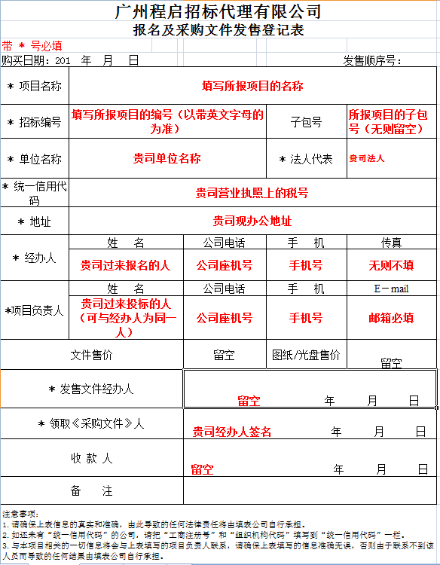

三、关于邮箱电子报名流程：
1、报名资料：
以下报名资料统一发送至我司邮箱（gzcqc2006@163.com），并致电我司（联系人：陈小姐，联系电话：020-83576900）
①供应商按项目实际要求提供，详情留意所报项目公告。
②提前填写《报名登记表》（请在我司官网首页面，点击“下载报名登记表”即可下载）及提供《营业执照》复印件，均需加盖公章然后扫描发邮件。
③报名费缴纳凭证（如有）、开票信息和快递收件人信息。

2、报名费用：如该项目需要收取报名费（详见项目公告），请以银行转账(公对公转账)至我司账户；如该项目不收取报名费则无需缴纳。
报名费请转入以下账号：
账户名：广州程启招标代理有限公司
开户行：光大银行广州恒福支行
账号：77880188000056407
3、发票：目前只能开具纸质增值税普通、专用发票。请将开票信息、快递收件人信息发送至我司邮箱，标书纸质版及发票我们将以快递到付的形式邮寄。
4、电子版标书：请在我司官网该公告底部链接下载。

